5 декабря 1941 года началось контрнаступление советской армии против немецко-фашистских войск в битве под Москвой.
18.12.2023
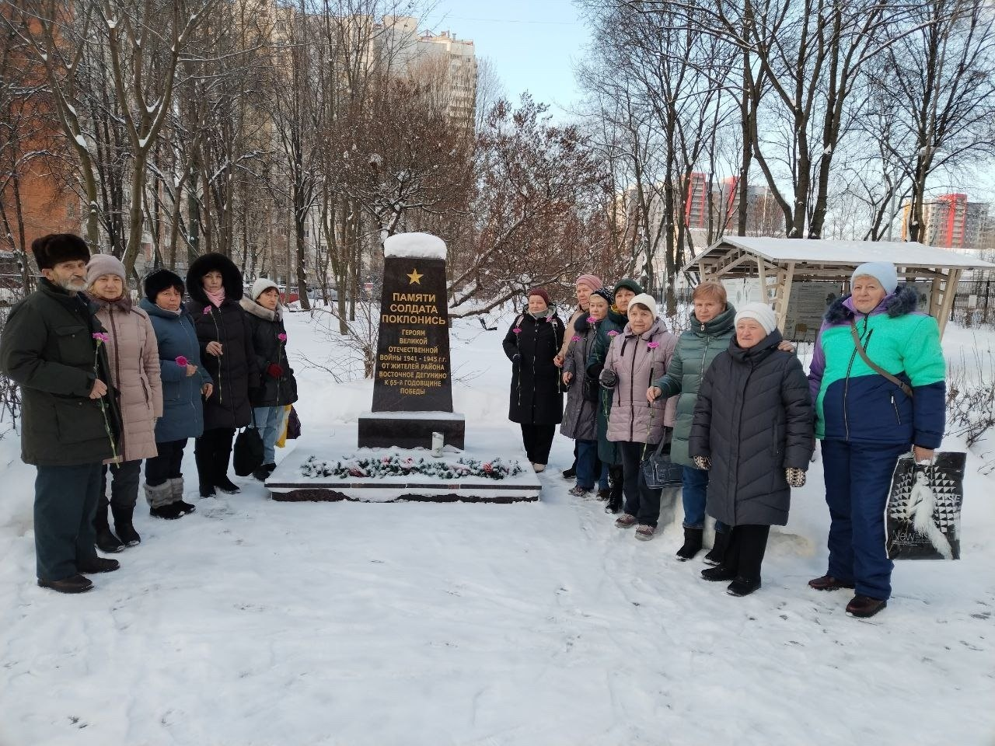

5 декабря 1941 года началось контрнаступление советской армии против немецко-фашистских войск в битве под Москвой.
В честь Дня воинской славы России в районе Восточное Дегунино проведены мемориально-патронатные акции у памятника «Солдату поклонись» по адресу: ул. Дубнинская, д.21 и памятника маршалу Советского Союза Г.К.Жукову по адресу: ул. Дубнинская, д.18 А.
В мероприятиях принимали участие депутат Совета депутатов МО Восточное Дегунино, кадеты ГБОУ «Школа №1794», председатель Совета ветеранов УВД по САО ГУ МВД России по г.Москве Павлич Ф.И., председатель Совета ветеранов ОМВД по району Восточное Дегунино Ноздрин М.В., члены совета ветеранов района, общественные советники и жители района.

Адрес страницы: http://vost-degunino.mos.ru/75-years-of-victory/detail/12057228.html
Управа района Восточное Дегунино города Москвы

